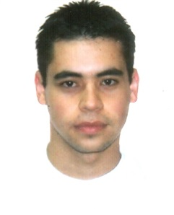**EDUARDO GARCIA DE OLIVEIRA**

Data de nascimento: 14/08/1984

Endereço: Estrada João de Oliveira Remião, n°6700, Bl L, Ap 447.

Bairro: Lomba do Pinheiro, Porto Alegre.

Solteiro.

Telefones: 93177150 ou 91736811 (recados).

E-mail: [eduleopoldina@gmail.com](mailto:eduleopoldina@gmail.com).

**Objetivo:**

Buscar a vaga na área de comércio internacional ou administração e atuar na empresa onde eu possa aperfeiçoar e demonstrar todo o meu potencial profissional.

**Formação:**

2° grau completo – Instituto de Educação São Francisco.

Atualmente cursando o 5° semestre do curso de administração de empresas (ênfase em comércio internacional) - PUC.

**Experiências Profissionais:**

**Empresa:** Paquetá Esportes (comércio).

Cargo: Vendedor.

Período: 09/02/2009 a 10/01/2011.

Descrição das Atividades: Atendimento ao público em geral, venda de artigos esportivos e calçados, organização do estoque, reposição de artigos e alterações de preços da categoria.

**Empresa**: Relojoaria e Óptica Safira (comércio).

Cargo: Vendedor.

Período: 17/01/2011 a 04/04/2012

Descrição das Atividades: Atendimento ao público em geral, venda de produtos da loja (jóias, óculos e receituário).

**Empresa:** Adidas do Brasil LTDA (comércio).

Cargo: Vendedor.

Período: 21/10/2012 até a presente data.

Descrição das atividades: Atendimento ao público em geral, venda de artigos esportivos e calçados, organização do estoque, reposição de artigos e alterações de preços da categoria.

**Cursos de Aperfeiçoamento:**

Técnico em telecomunicações pela escola Dom Pedro II.

Técnico em informática pela escola QI.

Treinamento da MK5 – consultoria (como atender o cliente).

Escola Iesa (programa básico de atendimento e vendas).

**Idiomas:**

Português nativo.

Inglês intermediário pela escola Wizard.